# e-PRIA kasutusjuhend koolikava toetuse taotlejatele

## Üldinfo

**Taotlus tuleb esitada** [**e-PRIAs.**](https://epria.pria.ee/login/)

e-PRIA kasutusjuhend on leitav nupu „Vajad abi? Vajuta siia“ alt ning on kättesaadav igal taotluse/dokumendi täitmise sammul.

Andmeväljade täitmisel on taotlejale abiks küsimärgi kujutisega ikoonile vajutamisel avanevad infotekstid.

**PRIA infotelefonid ja e-posti aadressid:**

* investeeringutoetuste infotelefon 7377 678
* e-posti aadress [info@pria.ee](mailto:info@pria.ee)

PRIA infotelefonide teenindusaeg on esmaspäevast reedeni kell 9.00-16.00. Lühendatud tööpäevade või erandolukordade korral on vastav teavitus PRIA kodulehel. e-PRIA teenused on kasutatavad ööpäevaringselt.

**Ekraanipildi jagamine**

Kui vajate e-PRIA teenuse kasutamisel PRIA teenistuja abi, siis on võimalik oma ekraanipilti e-PRIA kuvast jagada PRIA teenistujaga. Ekraanipildi jagamine tuleb PRIA teenistujaga enne telefoni teel kokku leppida.

Ekraanipildi jagamiseks tuleb taotlusel vajutada nuppu „Vajad abi? Vajuta siia“ ning siis „Jaga PRIA töötajaga enda ekraanipilti“**.** Pärast nupule vajutamist genereeritakse samasse aknasse unikaalne kood, mis tuleb öelda teenistujale, kellega ekraanipilti jagada soovite. Ühenduse loomisel kuvatakse teade teenistuja nimega, kellega on ekraanipilt jagatud.

Sessiooni saab igal ajahetkel katkestada. PRIA teenistuja näeb pilti vaid sellest e-PRIAs olevast ekraanivaatest, millel tegutsed. PRIA teenistuja ei saa kliendi eest ühtegi valikut teenuses ära teha.

Toetuse kohta tekkivatele sisulistele küsimustele leiad vastuse ka PRIA [kodulehelt.](https://www.pria.ee/toetused/koolikava-toetus-20252026)

## 1. Portaali sisenemine

Toetustaotluse esitamine toimub e-PRIAs. e-PRIA portaali sisenemiseks on vaja ID-kaarti (ja selle PIN koode) või Mobiil-IDd. Siseneda on võimalik ka kasutades TARA (turvaline autentimine asutuste e-teenustesse) teenust, kus lisavõimalusena saab sisse logida kasutades pangalinki või Smart-IDd.

Kõigepealt tuleb siseneda [e-PRIAsse](https://epria.pria.ee/login/#/login) ning valida autentimise võimalus.

Kasutaja autentimiseks on kolm võimalust:

* Siseneda ID-kaardiga
* Siseneda Mobiil-IDga
* Siseneda läbi TARA-teenuse

Kui olete e-PRIAsse sisenenud, siis tuleb valida esindatav isik, kelle nimel soovite taotlust esitada. Valiku saate teha kohe avakuval, kus on nimekiri isikutest, kelle esindusõigus teil olemas on. Tehtud valik on näha üleval paremal nurgas, kus saate seda vajadusel ka muuta.

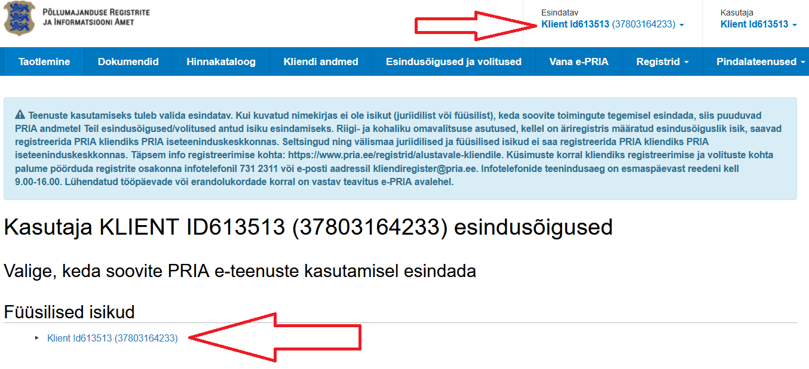

## 2. Toetuse taotluse täitmine ja esitamine

Kui teil on olemas kehtiv heakskiit, siis saate e-PRIA kaudu esitada taotlusi piima ja piimatoodete pakkumise ja puu- ja köögivilja toetuse taotlemiseks. Selleks valige peamenüüst *Taotlemine.*

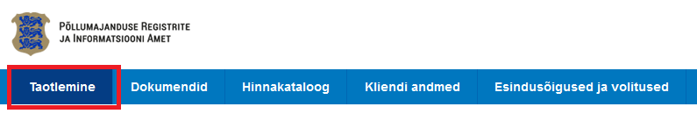

Avanenud kuval klõpsake nuppu *„Esita toetustaotlus“.*

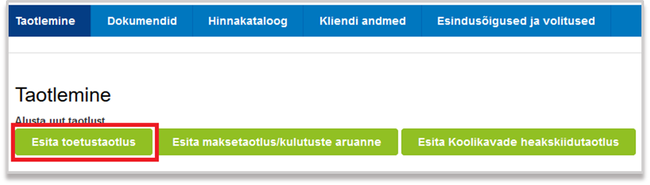

Seejärel valige rippmenüüst toetusmeede mille raames soovite toetuse taotlust esitada.

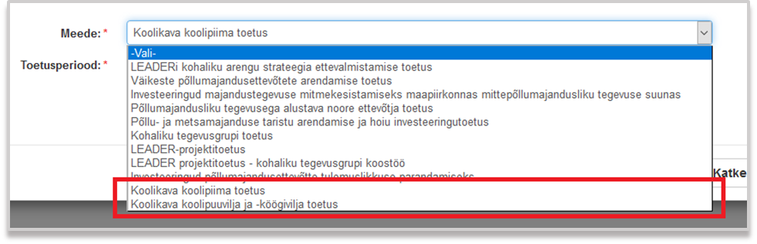

Avaneb vorm taotleja üldandmetega ning volitatud esindaja andmetega. Kui taotlejal on mitu esindajat ja esitatava taotluse osas soovitakse anda PRIA-le kontaktisikuks mõni teine esindusõigust omav isik, siis saab seda teha klõpsates nupule „Vaheta esindaja“. Vajadusel saab ka volitusi anda siinsamas keskkonnas, valides ülemiselt menüüribalt „Esindusõigused ja volitused“.

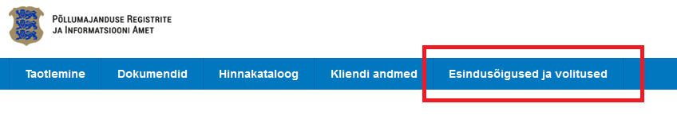

Juhime tähelepanu, et punase tärniga on portaalis tähistatud kohustuslikud andmeväljad ning nupp avab abiinfo selle välja kohta, mille juures ta asub. Kui taotleja üldandmed on korrektsed, klõpsake vormi all paremas nurgas nuppu *Edasi.*

Avaneb vorm toodete andmete sisestamiseks. Kui olete taotleja, kes esindab mitut haridusasutust (nt kohalik omavalitsus, toitlustaja), siis on vormil näha haridusasutuste nimed, mille nimel teil on konkreetsel toetusperioodil õigus toetust taotleda (on kehtiv heakskiit).

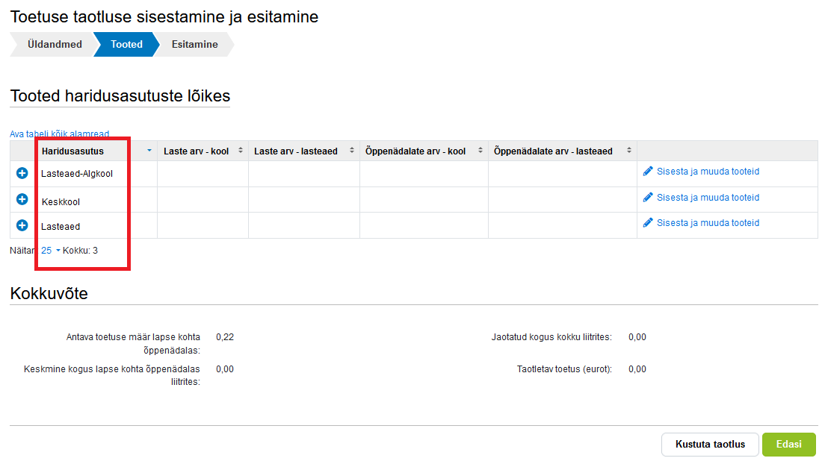

Haridusasutuse kohta andmete sisestamiseks tuleb klõpsata rea lõpus olevat nuppu *Sisesta ja muuda tooteid*.

Avaneb andmete sisestamise vorm. Esmalt tuleb täita väljad „Tooteid tarbinud laste arv“ ning „Õppenädalate arv toetusperioodis“.

**Kuna paljude haridusasutuste puhul on kool ning lasteaed ühe asutusena koos (lasteaed-algkoolid ja lasteaed-põhikoolid) ja nendel on erinevad õppenädalate arvud, siis on vaja eraldi välja tuua õppenädalate arvud ning laste arvud kooli ja lasteaia kohta. Selleks on loodud eraldi väljad.**

**Haridusasutuse liik on määratud vastavalt heakskiidutaotlusel taotleja poolt tehtud valikule.**

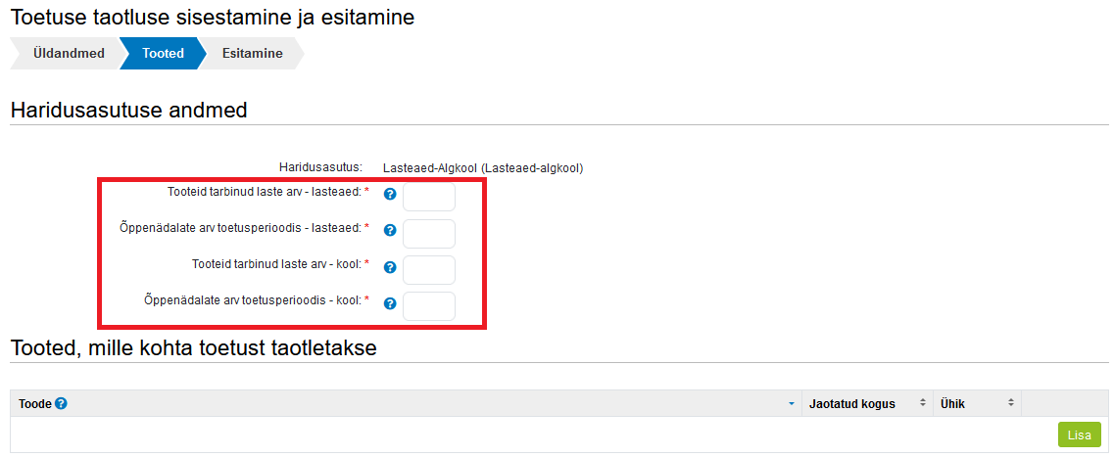

Õpilastele pakutud toodete andmete sisestamiseks klõpsake rea lõpus olevat nuppu *„Lisa“.*

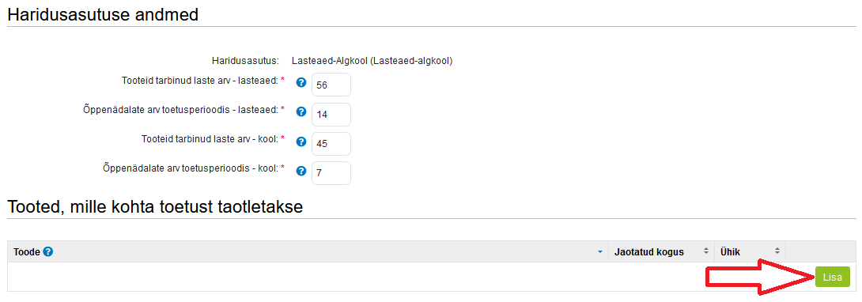

Toodete nimetused valige vastavast rippmenüüst ning sisestage iga pakutud toote kohta jaotatud kogus.

**Alates 2024/2025 õppeaastast ei ole vaja enam sisestada toodete maksumusi.**

Iga järgneva toote andmete sisestamiseks klõpsake taas rea lõpus olevat nuppu *„Lisa“.*

Seejärel tuleb märkida, kas koolikava toodete pakkumiseks on korraldatud riigihange ning kui on, siis märkida riigihanke viitenumber. Riigihanke number tuleb märkida ka juhul, kui koolikavatoodete hankimine on osa suuremast toitlustushankest.

**Taotlusele tuleb lisada ka toetuse raames tarnitud ja pakutud abikõlblike toodete koguseid tõendavad dokumendid, milleks võivad olla näiteks arved, saatelehed, taotlusperioodi koondarved või muu samaväärne dokument, millest nähtuvad tootekogused pakutud toodete kohta.**

**Alates 01.08.2025 alanud toetusperioodist hakkas kehtima 300 km nõue, kus toodete osas tuleb märkida ära tootmis- või kasvatamiskoht ehk päritolu. Kui puu- ja köögivilja toodete puhul 300 km nõuet ei ole võimalik täita, tuleb esitada objektiivne põhjus selle kohta. Päritolu ja selgitused võib lisada toodete koguseid tõendavale dokumendile, kui sinna ei mahu, võib koostada ka eraldi faili ja selle lisada e-PRIAsse.**

Dokumendi lisamiseks klõpsake nuppu „*Lisa fail“,* lisage soovitud fail, valige rippmenüüst dokumendi liik ning kirjutage selgituse lahtrisse selgitus, mis dokumendiga tegemist on. **Kindlasti klõpsake pärast faili lisamist ka nuppu *„Lisa rida“.***

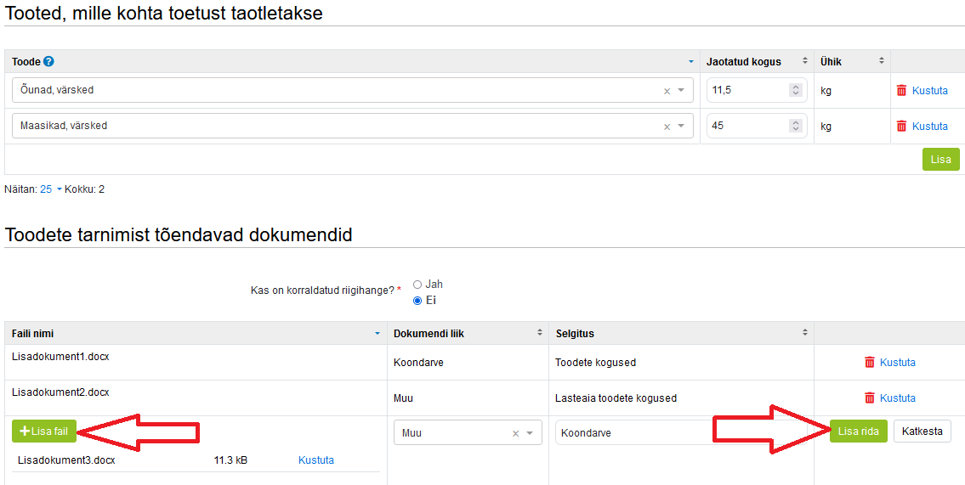

Kui olete haridusasutuse andmed sisestanud, teil on mitu esindatavat haridusasutust ning soovite sisestada järgmise asutuse andmeid klõpsake vormi allosas olevat nuppu „*Salvesta ja ava järgmine haridusasutus*“.

Kui olete ise õppeasutusena taotleja või olete kõigi soovitud haridusasutuste andmed juba sisestanud, siis klõpsake nuppu *„Salvesta ja pöördu tagasi haridusasutuste nimekirja“.*

Seejärel avaneb haridusasutuste andmete üldkuva, mille allosas on välja toodud taotlusele sisestatud andmete kokkuvõte. **Samuti on kuvatud taotletav toetussumma, mis kujuneb laste arvu, õppenädalate arvu ning nädala kohta ettenähtud portsjoni ühikuhinna alusel.**

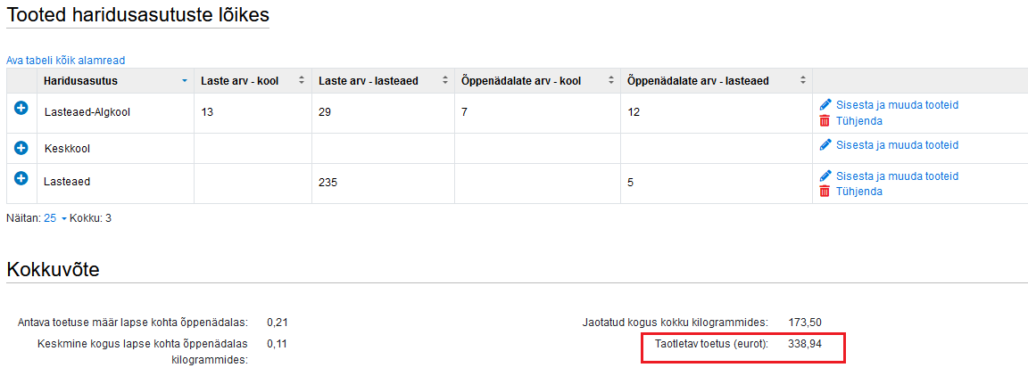

Kui klõpsate rea ees olevat + või – märki, siis saate vastavalt kas avada või sulgeda konkreetse haridusasutuse kohta sisestatud andmeid. Kui soovite korraga avada kõigi haridusasutuste andmed, klõpsake *Ava tabeli kõik alamread*.

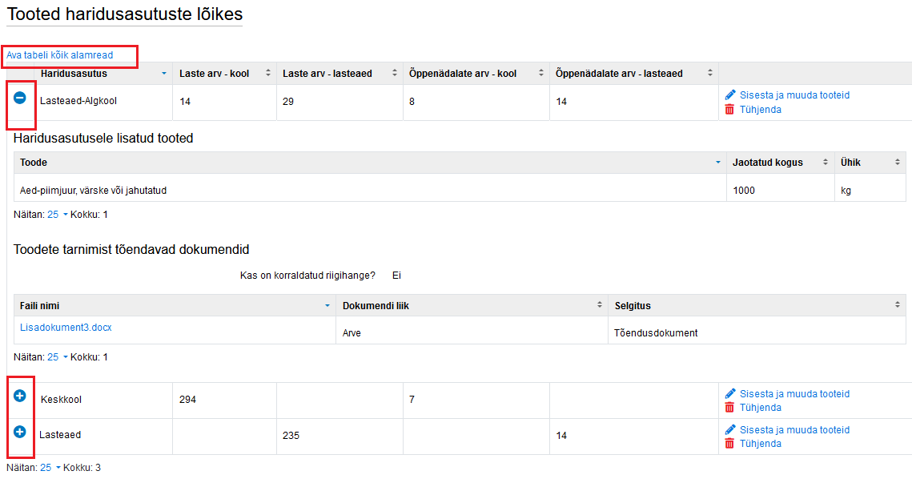

Vajadusel saate sisestatud andmed üle vaadata ning kui kõik on korrektne, klõpsake vormi allosas asuvat nuppu *„Edasi“*. Avaneb taotluse esitamise kuva, kus klõpsake taotluse esitamiseks nuppu „*Esita taotlus“.*

Kui kõik andmed on korras, kuvatakse teade taotluse eduka esitamise kohta ning esitatud taotluse registreerimisnumber.